TOREK, 1. FEBRUAR 2022

DEJAVNOST | NAVODILA ZA DELO
KULTURNI DAN – PREŠERNOV DAN  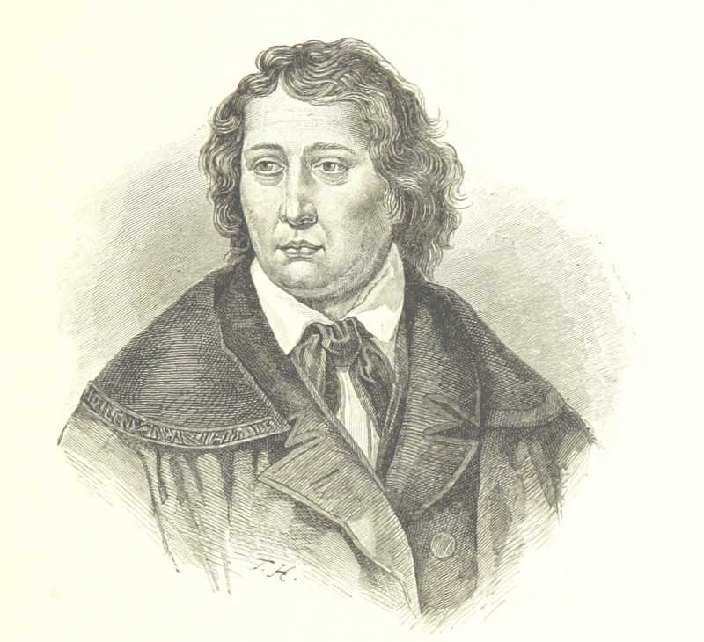 | DANES BOMO DAN NAMENILI NAŠEMU NAJVEČJEMU SLOVENSKEMU PESNIKU. TO JE FRANCE PREŠEREN. ŽE VČERAJ SI SE NAUČIL/A NJEGOVO PRESEM – NAŠO HIMNO.  V ŠOLI SE BOMO VELIKO POGOVARJALI IN SI POGLEDALI KAKŠEN FILMČEK O NJEM.  POGLEJ SI JIH TUDI TI.  https://www.youtube.com/watch?v=EivGZpWs5Hg  https://www.youtube.com/watch?v=CcQZLIum3gY  https://www.youtube.com/watch?v=ez6M3quxhkM  KO PRIDEŠ V ŠOLO, BOŠ DOBIL/A TUDI UČNI LIST, KI SI GA BOŠ PRILEPIL/A V MEDVEDEK ZVEZEK.  SEDAJ PA SE LOTI ŠE RISANJA FRANCETA PREŠERNA. DOBRO GLEJ NASLEDNJO RISBO (POVEZAVA SPODAJ). VZEMI LIST PAPIRJA (RISALNEGA, ČE GA IMAŠ, DRUGAČE PA KATEREGA KOLI). ČE IMAŠ DOMA OGLJE, SI GA PRIPRAVI, ČE PA NE, PA VZEMI SVINČNIK. LIST OBRNI POKONČNO IN POSKUSI NARISATI TOČNO TAKEGA FRANCETA PREŠERNA. VELIKO USPEHA. RISBO PRINESI V ŠOLO.  ŠE POVEZAVA DO RISBE.  https://likeout.net/wp-content/uploads/2017/02/france-pre%C5%A1eren-e1486482136296.jpg

VELIKO USPEHA IN VZTRAJNOSTI PRI DELU.
ZA POMOČ PRI DELU SE LAHKO VEDNO OBRNETE NAME NA MOJ ELEKTRONSKI NASLOV:
silva.pintar@os-dobrna.si

